Trường Đại Học Khoa Học Tự Nhiên TP HCM

Khoa: CĐ Công Nghệ Thông Tin

Môn: Phát triển ứng dụng cơ sở dữ liệu 1 -13ck2

🙧🟔🙥



## **Bài tập activity diagram**

Họ và tên – MSSV:

Phạm Thị Mỹ Linh -1362053

GVLT: Phạm Minh Tú

## **Activity đăng nhập**

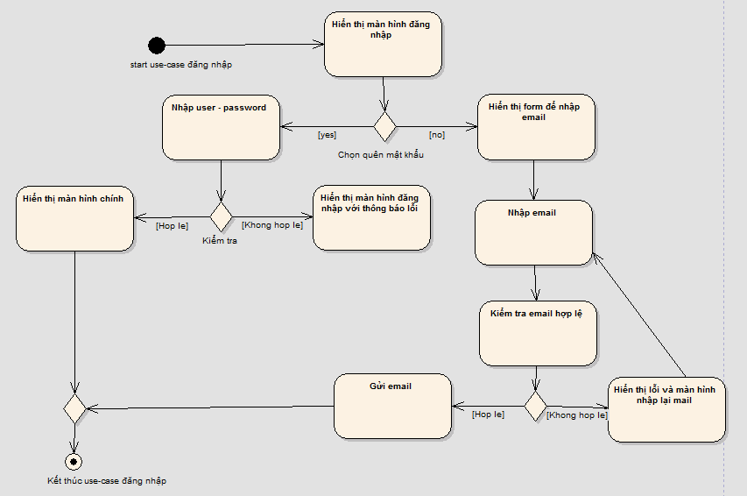

**Activity Cập nhật thông tin nhà cung cấp**

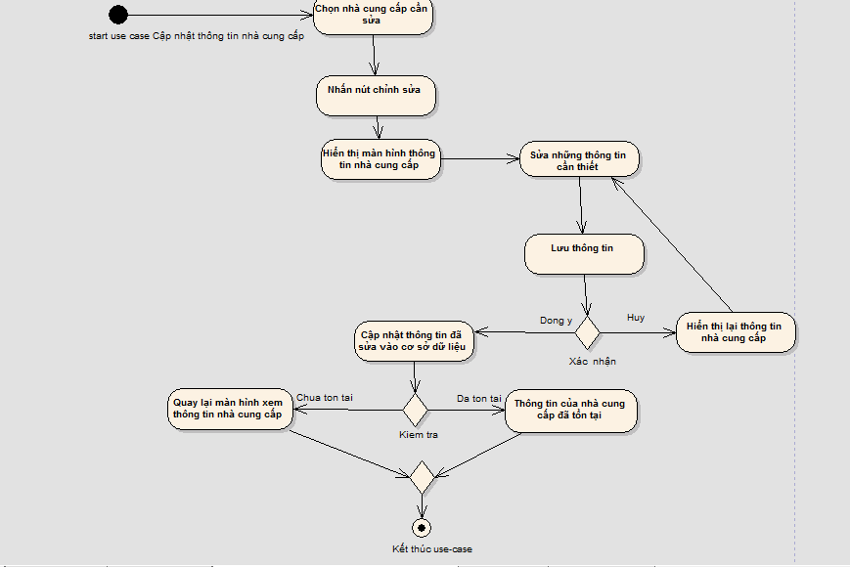

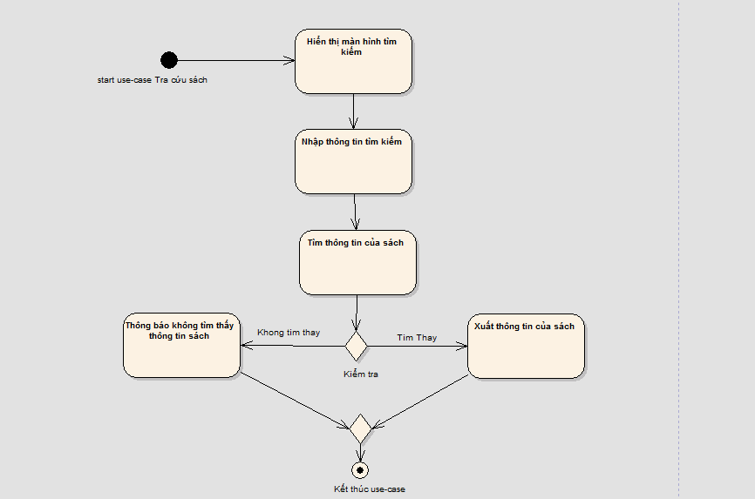**Activity Tra cứu sách**

**Activity Tra cứu phiếu giao**

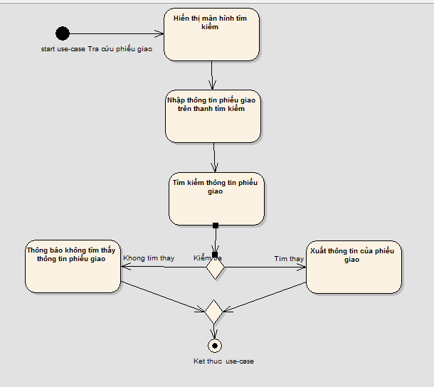

**Activity Cập nhật thông tin sách**

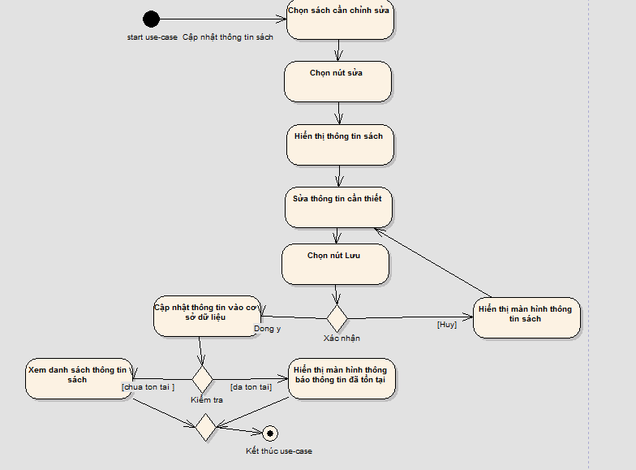

**Activity Kiểm tra phiếu nhập sách**

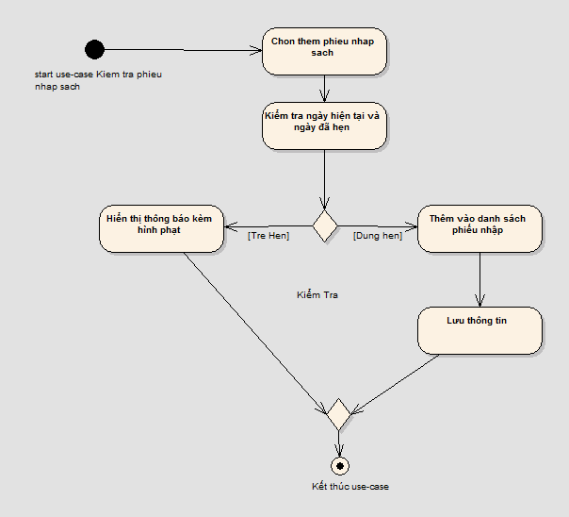

**Activity Tra cứu thông tin nhà cung cấp**

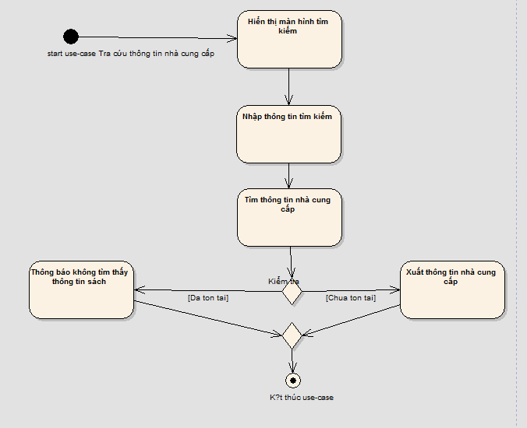

**Activity đăng Xuất**

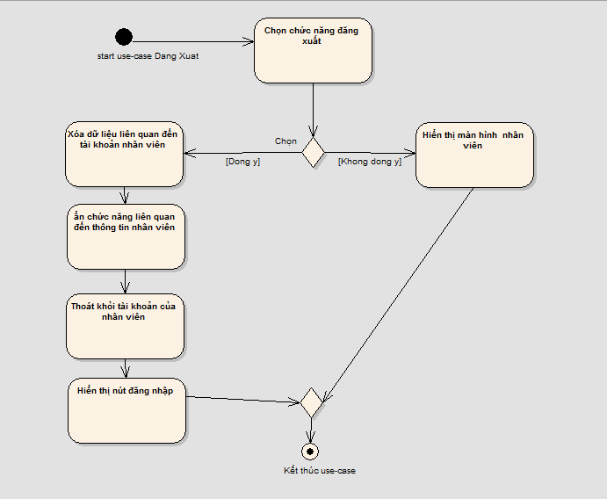

**Activity Lập phiếu giao**

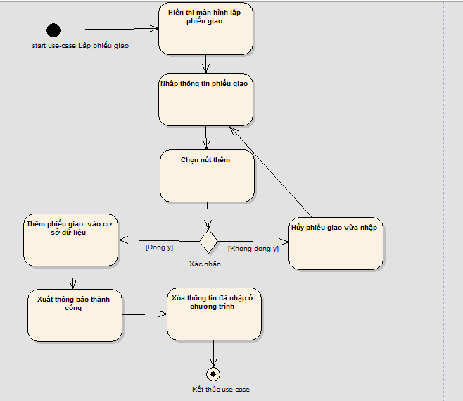

**Activity Lập phiếu trả sách**

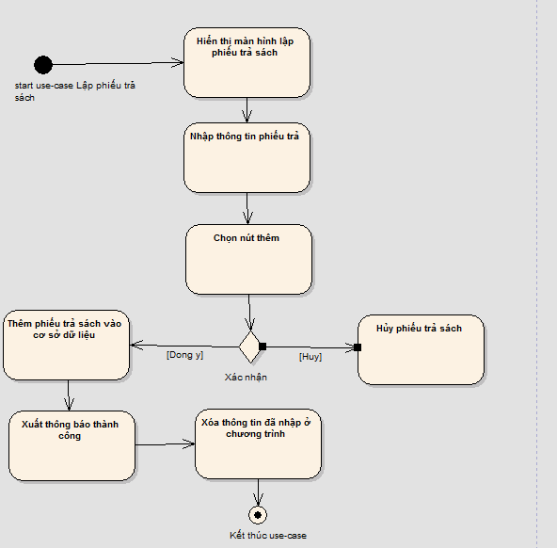

**Activity Lập phiếu nhập**

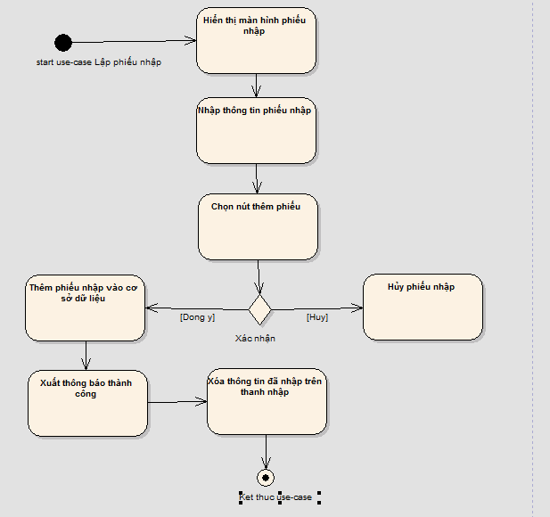

**Activity Xóa thông tin sách**

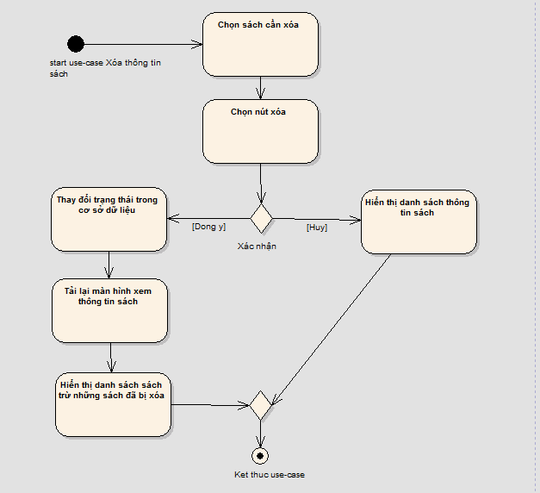

**Activity Xóa thông tin nhà cung cấp**

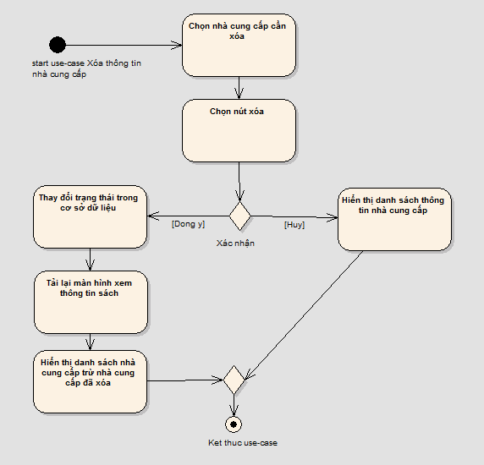

**Activity Xóa thông tin kệ sách**

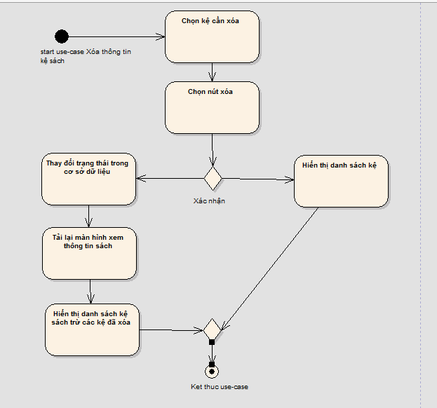

**Activity Lập phiếu mượn sách**

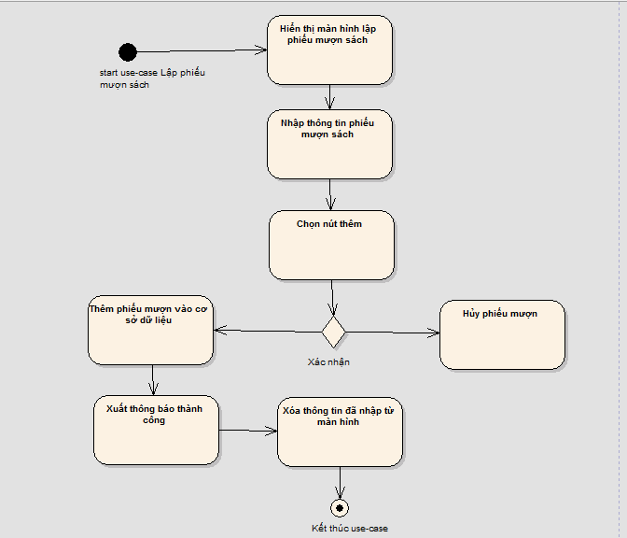

**Activity In phiếu nhập**

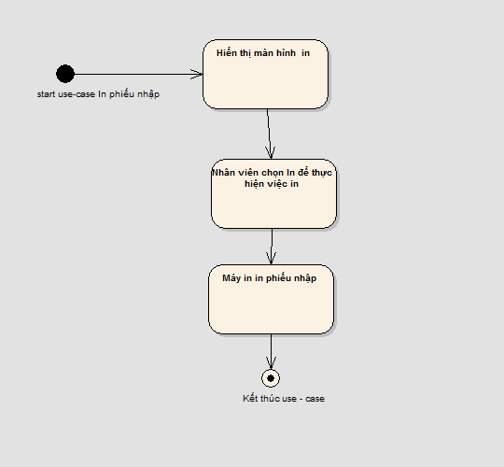

**Activity Thêm đầu sách**

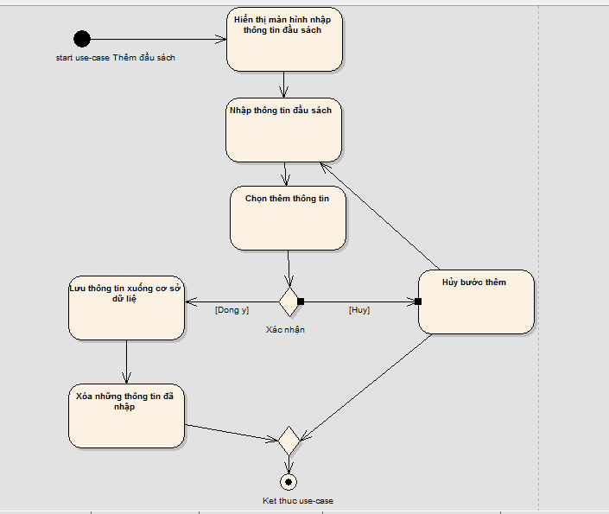

**Activity Cập nhật thông tin đầu sách**

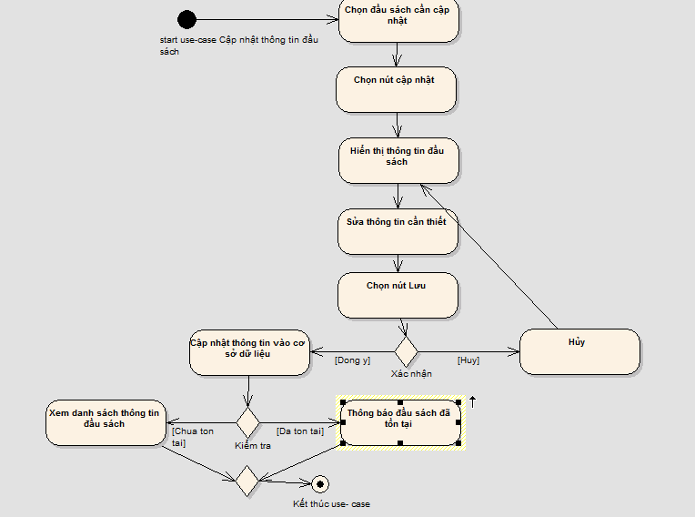

**Activity Xóa thông tin đầu sách**

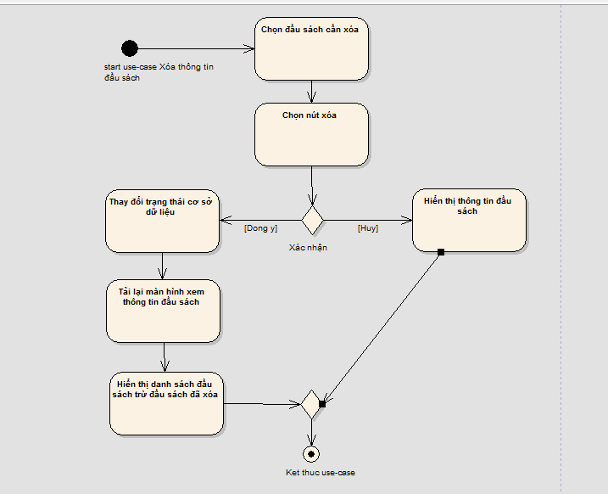

**Activity Tra cứu thông tin đầu sách**

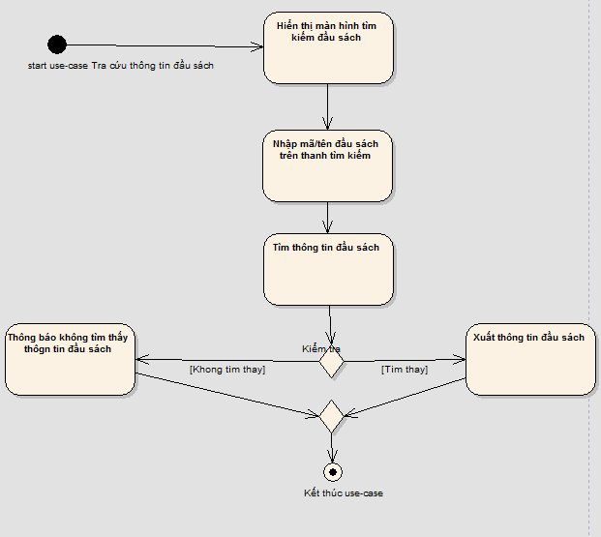

**Activity Thêm kệ sách**

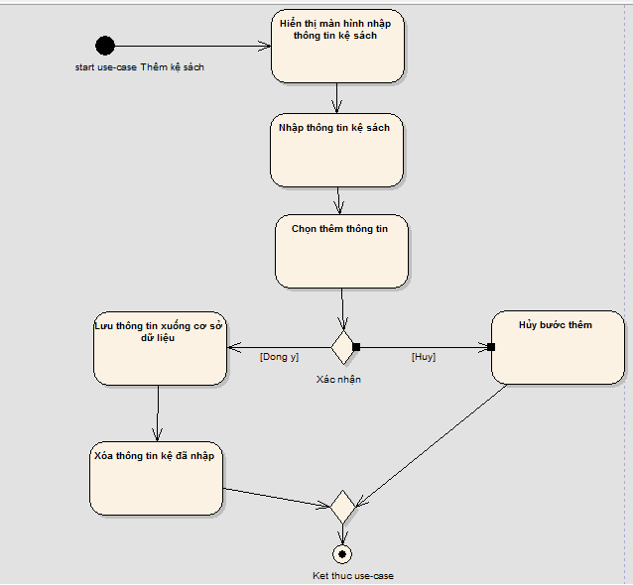

**Activity Xóa thông tin kệ sách**

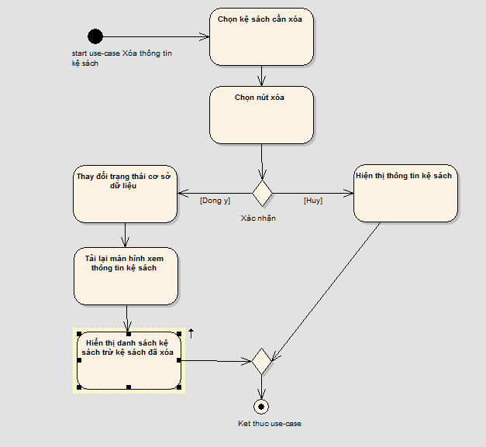

**Activity Cập nhật thông tin kệ sách**

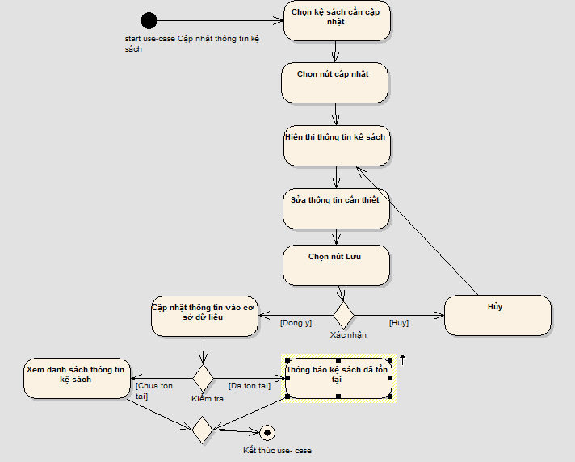

**Activity Tra cứu thông tin kệ sách**

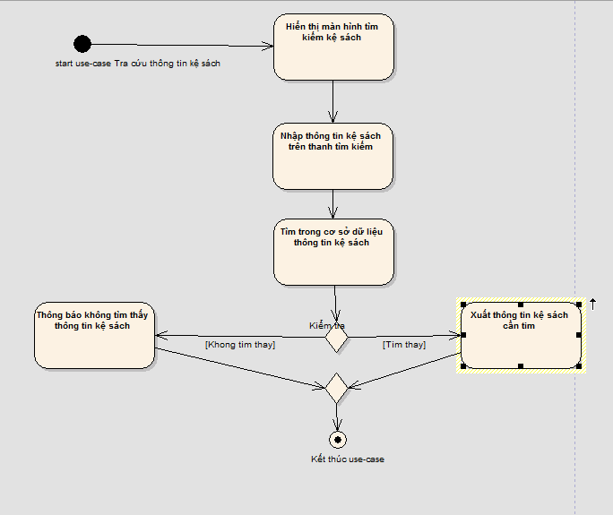

**Activity Quản lý đầu sách sẽ nhập**

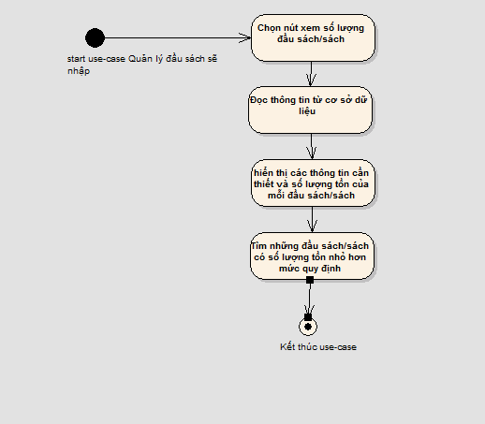

**Activity Thêm nhà cung cấp**

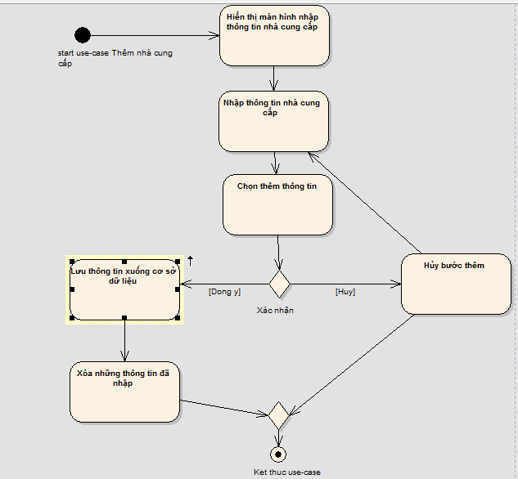

**Activity Thêm độc giả**

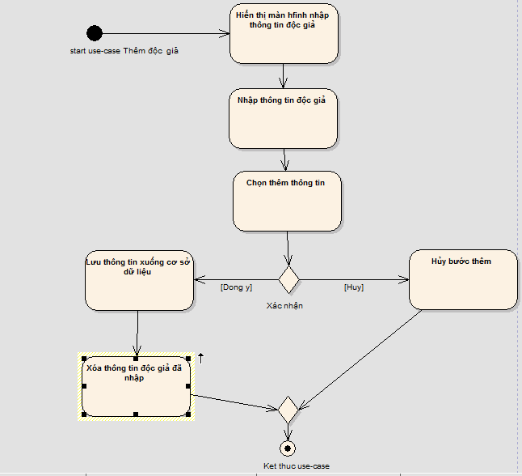

**Activity Xóa thông tin độc giả**

